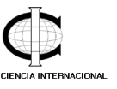
SOLICITUD DE PEDIDO INTERNO
DESCRIPCION DEL SERVICIO A CONTRATAR | Servicio de mantenimiento de camino de ingreso al RADIO OBSERVATORIO DE JICAMARCA
AREA | Planta
JUSTIFICACIÓN O FINALIDAD | Arreglar camino de ingreso/salida al ROJ para preservar el estado de las movilidades del ROJ
UBICACIÓN  (para caso de mejoras o modificaciones en las instalaciones) | Terreno de J. Zegarra Reategui y J. Sacio. Según imagen 1
Datos del camino:
- Longitud: 640 M
- Ubicación: Lurigancho-Chosica, ver imagen 1
- Inicio: 11°57'34.94"S, 76°53'19.70"O
- Final: 11°57'16.68"S, 76°53'11.79"O
Descripción de servicio:
SERVICIO DE MANTENIMIENTO DE CAMINO DE INGRESO AL RADIO OBSERVATORIO DE JICAMARCA
ITEM 01: Nivelación y perfilado de camino
Especificaciones
1 | Nivelación con motoniveladora
1.1 | Escarificado, nivelación y conformación de la superficie del camino para eliminar baches y ondulaciones.
1.2 | La motoniveladora debe ser usada por 6 horas
1.3 | Superficie debe quedar uniforme y con bombeo adecuado.
ITEM 02: Afirmado de camino
Especificaciones
1 | Suministro de 200 m 3 de material de afirmado
1.1 | Material de afirmado TIPO A-2 , Ver Tabla A.
2 | Esparcimiento del material de afirmado
2.1 | Esparcido de material seleccionado para recuperar la capa de rodadura
2.2 | Espesor de capa uniforme de por lo menos 5 cm
ITEM 03: Compactación de superficie
1 | Compactación con rodillo liso vibratorio
1.1 | Consolidación del material afirmado para garantizar la estabilidad y resistencia del terreno.
1.2 | El rodillo debe ser usado por 6 horas
1.3 | El rodillo debe ser de 7 toneladas como mínimo
ITEM 04: Humectación para control de polvo
1 | Suministro de cisterna de agua de 54 m3
2 | Regado de camino
2.1 | Aplicación de agua para facilitar la compactación y evitar la disgregación del material.

Requisitos adicionales:
- Se debe contar supervisor que dirija las actividades y tenga conocimiento en maquinaria pesada.
- Se debe contar con un prevencioncita durante las actividades.
- Se debe entregar un informe final de las actividades realizadas.
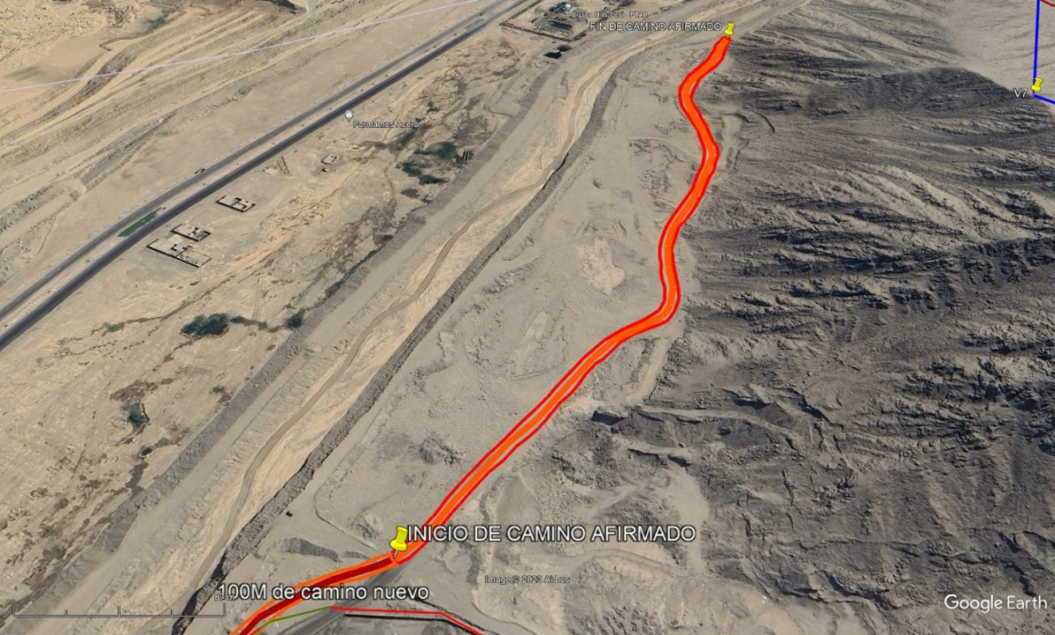
Imagen 1. Recorrido del camino de ingreso al ROJ
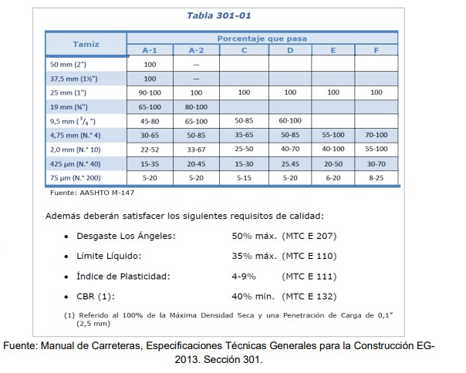
Tabla A

